Sohaib Ahmad

Mob:- 6205446898

Email:- sohaibahmaddbg111@gmail.com

# ELECTRICITY AND IT’S EFFECTS

# (बिजली और उसके प्रभाव)

**Electricity (बिजली)**

It is a controllable and convenient form of energy for a variety of uses in home, school, hospital, industries and so on.

यह घर, स्कूल, अस्पताल, उद्योग आदि में विभिन्न प्रकार के उपयोगों के लिए ऊर्जा का एक नियंत्रणीय और सुविधाजनक रूप है।

# Electric charge and current (विद्युत आवेश और धारा)

**Electric current (विद्युत धारा)**

the flow of electric charge from a body to another through a conductor is called electric current.

किसी चालक के माध्यम से एक पिंड से दूसरे पिंड में विद्युत आवेश के प्रवाह को विद्युत धारा कहा जाता है।

**Current (धारा)**

the quantity of electric charge flowing through a conductor in one second is called current.

किसी चालक से एक सेकण्ड में प्रवाहित होने वाले विद्युत आवेश की मात्रा को धारा कहते हैं।

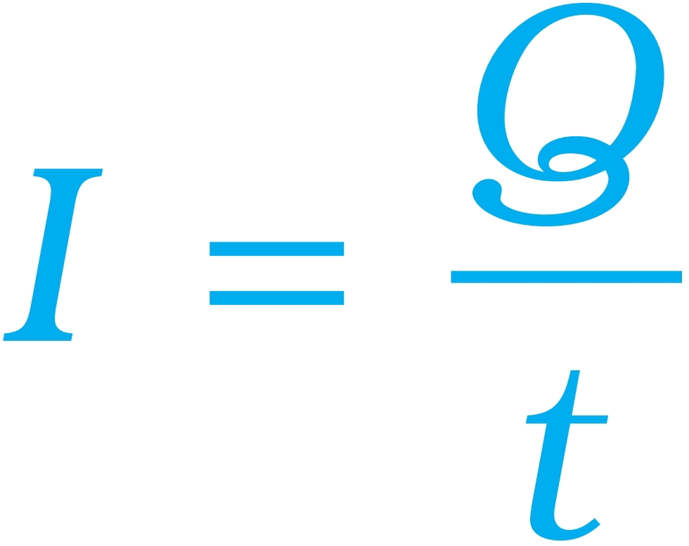

Current- (I), Charge- (Q), Time- (t)

धारा- (I),

the SI unit of current (I) is ampere (A).

धारा (I) की SI इकाई एम्पीयर (A) है।

Electric current is neither a scalar nor a vector quantity.

एक सेकंड में किसी चालक से प्रवाहित होने वाले विद्युत आवेश की मात्रा को धारा कहते हैं।

Each electron carries a charge of 1.6× 10-19 C.

प्रत्येक इलेक्ट्रॉन पर 1.6×10-19 C का आवेश होता है।

**Conductor (चालक)**

A substance or material that allows electricity to flow through it.

ऐसा पदार्थ जिनसे होकर विद्युत प्रवाहित होता है, उसे चालक कहते हैं।

**Insulator (विधुतरोधी)**

A material or an object that does not easily allow electricity to pass through it.

वह सामग्री या वस्तु जो आसानी से बिजली को अपने से होकर गुजरने नहीं देती। उसे विधुतरोधी कहते हैं।

**Superconductors (अतिचालक)**

The materials exhibiting virtually zero resistance at very low temperature (2-5 k) are called superconducting material or superconductors.

बहुत कम तापमान (2-5 k) पर वस्तुतः शून्य प्रतिरोध प्रदर्शित करने वाले पदार्थों को अतिचालक पदार्थ या अतिचालक कहा जाता है।

**Electric potential (विद्युत विभव)**

The electric potential at a point in an electric field is defined as the amount of work done is bringing a unity positive charge from infinite to that point.

विद्युत क्षेत्र में किसी बिंदु पर विद्युत विभव को अनंत से उस बिंदु तक एक धनात्मक आवेश लाने में किए गए कार्य के रूप में परिभाषित किया जाता है।

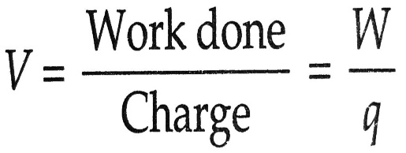Electric potential is denoted by V.

विद्युत विभव को V से दर्शाया जाता है।

The electric potential is a scalar quantity.

विद्युत विभव एक अदिश राशि है।

The si unit of electric potential is volt (joule per coulomb), denoted by V.

विद्युत विभव का SI मात्रक वोल्ट (जूल प्रति कूलॉम) है, जिसे V से दर्शाया जाता है।

**Potential difference (विभवांतर)**

The potential difference between two points in an electric field is defined as the amount of work done in bringing one unit positive charge from one point to another.

विद्युत क्षेत्र में दो बिंदुओं के बीच विभवांतर को एक इकाई धनात्मक आवेश को एक बिंदु से दूसरे बिंदु तक लाने में किए गए कार्य के रूप में परिभाषित किया जाता है।

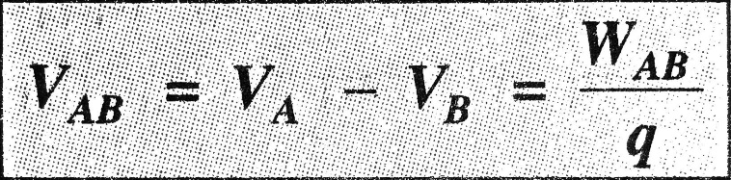

The potential difference between any two points in an electric field is measured by using a voltmeter. Voltmeter is always connected in parallel to the two points across which the potential difference is to be measured.

विद्युत क्षेत्र में किन्हीं दो बिंदुओं के बीच विभवान्तर को वोल्टमीटर का उपयोग करके मापा जाता है। वोल्टमीटर को हमेशा उन दो बिंदुओं के समानांतर जोड़ा जाता है जिनके बीच विभवांतर मापा जाना है।

**Flow of charge (आवेश का प्रवाह)**

The positive charge flows from a body at higher potential to the body at lower potential and the negative charge flows from a body at lower potential to that at the higher potential irrespective of the amount of the charge on them.

धनात्मक आवेश उच्च विभव वाले पिंड से निम्न विभव वाले पिंड की ओर प्रवाहित होता है, तथा ऋणात्मक आवेश निम्न विभव वाले पिंड से उच्च विभव वाले पिंड की ओर प्रवाहित होता है, चाहे उन पर आवेश की मात्रा कितनी भी हो।

**Direction of flow of electric current (विद्युत धारा के प्रवाह की दिशा)**

The direction of current is taken as the direction of the flow of positive charge.

धारा की दिशा को धनात्मक आवेश के प्रवाह की दिशा के रूप में लिया जाता है।

OR,

The direction of current is taken as the opposite to the direction of flow of electrons.

धारा की दिशा इलेक्ट्रॉनों के प्रवाह की दिशा के विपरीत ली जाती है।

**Note:** Current flowing through a conductor is measured by using an instrument called ammeter.

किसी चालक में प्रवाहित धारा को अमीटर नामक उपकरण का उपयोग करके मापा जाता है।

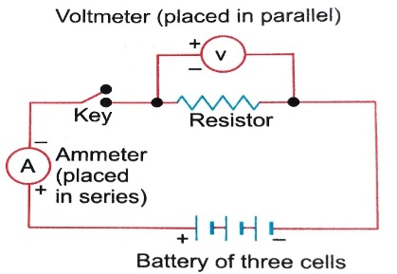**Electric circuits and Circuit diagrams (विद्युत परिपथ और परिपथ आरेख)**

The continuous conducting path consisting of some electric components connected between the two terminals of a battery is called an **electric circuit.**

किसी बैटरी के दो टर्मिनलों के बीच जुड़े कुछ विद्युत घटकों से बने सतत चालन पथ को **विद्युत परिपथ** कहा जाता है।

A diagram which shows the arrangement of various components in an electric circuit with the help of their symbols is called a circuit diagram.

वह आरेख जो किसी विद्युत परिपथ में विभिन्न घटकों की व्यवस्था को उनके प्रतीकों की सहायता से दर्शाता है, परिपथ आरेख कहलाता है।

**Ohm's Law (ओम का नियम)**

According to the Ohm’s law, at constant temperature, the current flowing through a conductor is directly proportional to the potential difference across the conductor.

ओम के नियम के अनुसार, स्थिर तापमान पर, किसी चालक से प्रवाहित धारा, चालक के सिरों पर उत्पन्न विभवान्तर के समानुपाती होती है।

**I∝V (**Where R is a constant called the resistance of the conductor. **)**

**I= V/R (**जहाँ R एक स्थिरांक (नियतांक) है जिसे चालक का प्रतिरोध कहा जाता है।**)**

**Ohm’s law verification (ओम के नियम का सत्यापन)**

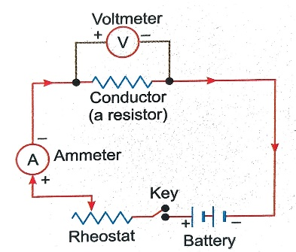Adjust the Rheostat so that a very small current flows through the circuit, i.e. the reading on the ammeter is small. Note down the readings on the ammeter and the voltmeter. Take a few sets of readings by changing the current flowing through the circuit with the help of rheostat. Record your data as in the following table.

रिओस्टेट को इस तरह से समायोजित करें कि सर्किट से बहुत कम धारा प्रवाहित हो, यानी एमीटर पर रीडिंग छोटी हो। एमीटर और वोल्टमीटर पर रीडिंग नोट करें। रिओस्टेट की मदद से सर्किट से प्रवाहित धारा को बदलकर रीडिंग के कुछ सेट लें। अपना डेटा निम्न तालिका के अनुसार रिकॉर्ड करें।

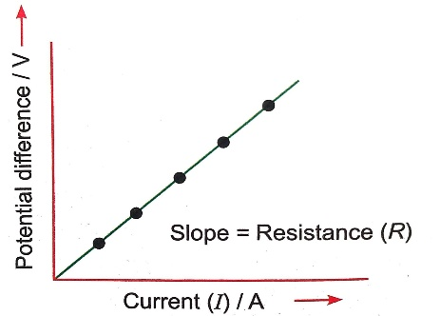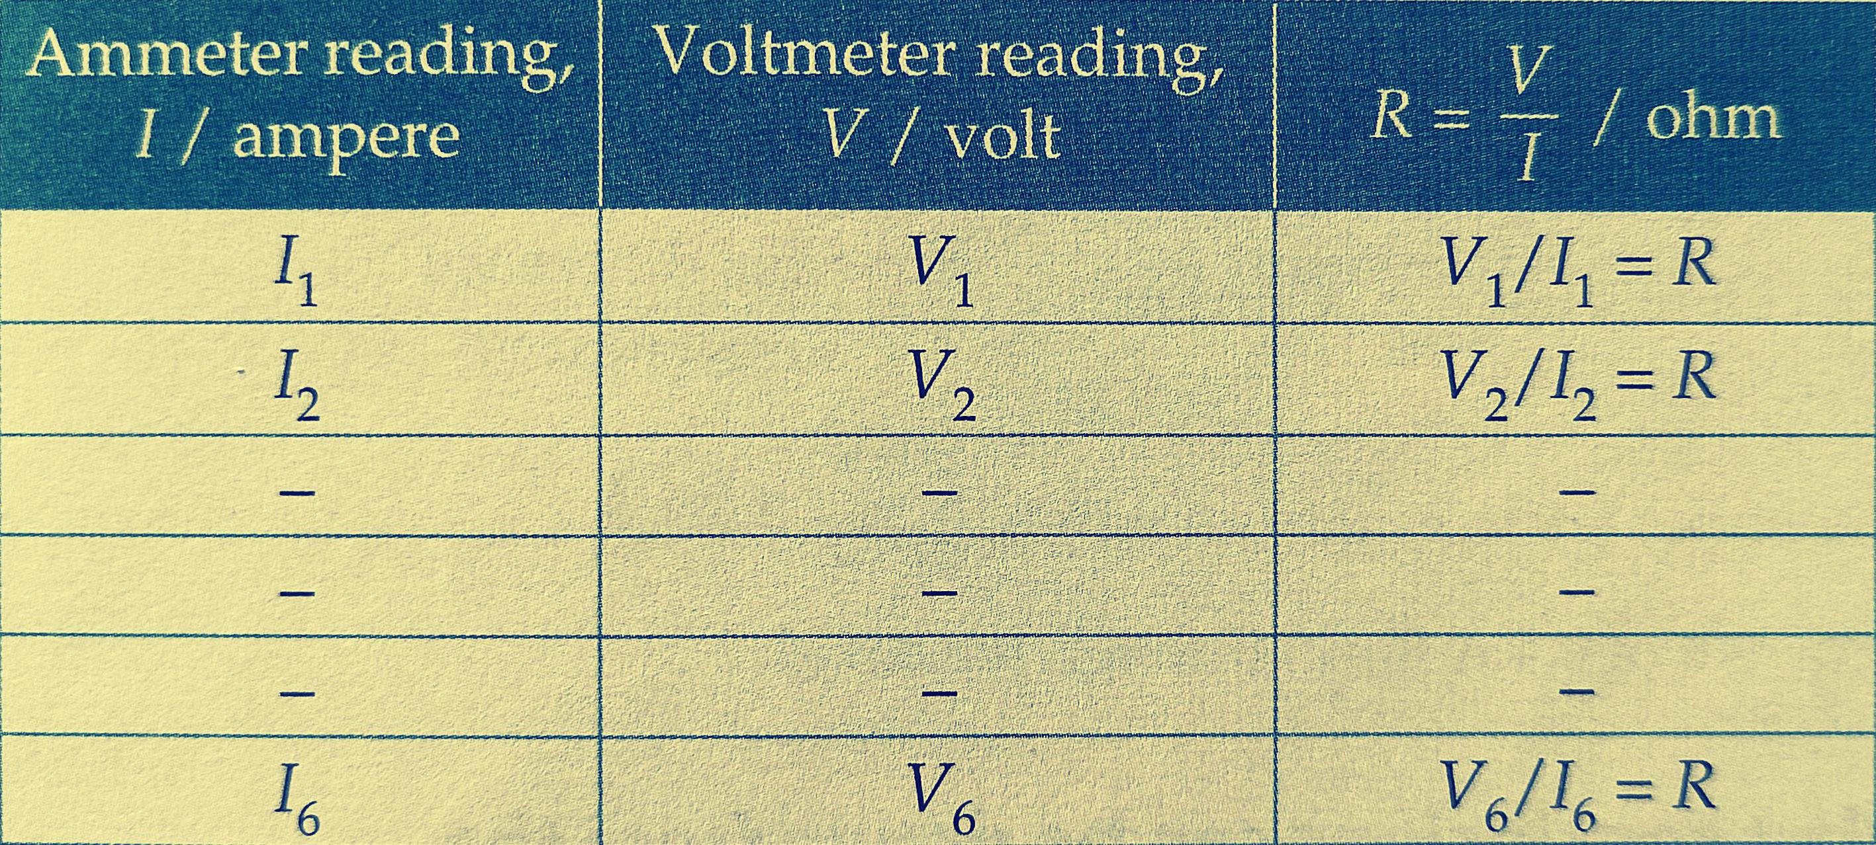From the calculation, the radio V/I is found to be constant. The value of this constant is equal to the resistance of the resistor. This indicates that the current of flowing through the resistor is directly proportion to the potential difference across it.

गणना से पता चलता है कि रेडियो V/I स्थिर है। इस स्थिरांक का मान प्रतिरोधक के प्रतिरोध के बराबर है। यह दर्शाता है कि प्रतिरोधक से प्रवाहित होने वाली धारा उसके पार विभवांतर के सीधे अनुपात में होती है।

**Resistance (प्रतिरोध)**

The property of conductor by virtue of which it opposes the flow of electric current through it is called its resistance.

चालक का वह गुण जिसके कारण वह अपने माध्यम से प्रवाहित होने वाली विद्युत धारा का विरोध करता है, उसका प्रतिरोध कहलाता है।

Resistance is denoted by the letter R.

प्रतिरोध को अक्षर R से दर्शाया जाता है।

That SI unit of resistance is ohm. The ohm is denoted by the Greek letter (Ω) called omega.

प्रतिरोध की SI इकाई ओम है। ओम को ग्रीक अक्षर (Ω) ओमेगा से दर्शाया जाता है।

Resistance is a scalar quantity.

प्रतिरोध एक अदिश राशि है।

**Resistance of a conductor depend on the following factor. (किसी चालक का प्रतिरोध निम्नलिखित कारक पर निर्भर करता है।)**

* Effect of length on the resistance of a conductor. (किसी चालक के प्रतिरोध पर लम्बाई का प्रभाव।)

Resistance of a conductor **(R) ∝** length of the conductor **(l)**

So, the long conductor has greater resistance and the shorter conductor has lower resistance.

लम्बे चालक का प्रतिरोध अधिक होता है तथा छोटे चालक का प्रतिरोध कम होता है।

* Effect of the area of cross section on the resistance of a conductor. (किसी चालक के प्रतिरोध पर अनुप्रस्थ काट के क्षेत्रफल का प्रभाव।)

Resistance of a conductor **(R) ∝** 1/Area of cross-section **(a)** of the conductor

So, a thin wire has higher resistance and thick wire has lower resistance.

अतः पतले तार का प्रतिरोध अधिक होता है तथा मोटे तार का प्रतिरोध कम होता है।

* Effect of temperature on the resistance of a conductor. (किसी चालक के प्रतिरोध पर तापमान का प्रभाव।)

The resistance of all pure metals increases with a rise in temperature.

तापमान में वृद्धि के साथ सभी शुद्ध धातुओं का प्रतिरोध बढ़ जाता है।

* Effect of the nature of material on the resistance of a conductor. (किसी चालक के प्रतिरोध पर पदार्थ की प्रकृति का प्रभाव।)

**Resistivity (ρ) (प्रतिरोधकता)**

If we take 1 m long piece of substance having a cross-sectional area of 1 m2, then the resistance of that piece of the substance is called its resistivity.

यदि हम 1 मीटर लम्बा कोई पदार्थ का टुकड़ा लें जिसका अनुप्रस्थ काट क्षेत्रफल 1 m2 हो, तो पदार्थ के उस टुकड़े का प्रतिरोध उसकी प्रतिरोधकता कहलाता है।

**R∝L, R∝1/a**

**R∝L/a => R=ρ×L/a**

**ρ= R×a/L**

SI unit of resistivity is **ohm.m (or Ω. m)**.

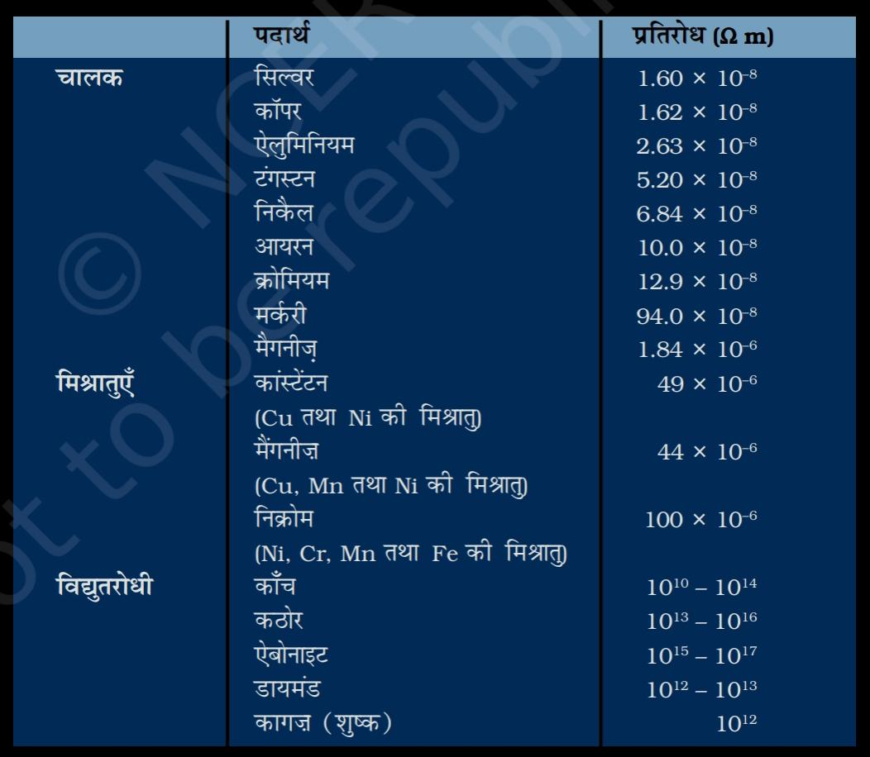प्रतिरोधकता की SI इकाई **ohm.m (या Ω. M)** है।

**Combination of resistances (प्रतिरोधों का संयोजन)**

The resistances are combined in two ways.

प्रतिरोधों को दो तरीकों से संयोजित किया जाता है।

* **Parallels grouping (समानांतर समूहन)**
* **series grouping (श्रृंखला समूहन)**

**Equivalent resistance (समतुल्य प्रतिरोध)**

The single resistance which can replace any combination of resistance so that the current through the circuit remains the same, is called equivalent resistance.

वह एकल प्रतिरोध जो प्रतिरोधों के किसी भी संयोजन को प्रतिस्थापित कर सकता है ताकि परिपथ में प्रवाहित धारा समान रहे, समतुल्य प्रतिरोध कहलाता है।

**Series combination of resistanहै। (प्रतिरोधों का श्रेणी संयोजन)**

When two or more resistance are joined end to end so that the same current flows through each of them, they are said to be connected in series.

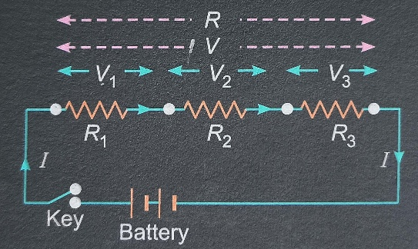जब दो या दो से अधिक प्रतिरोधों को एक दूसरे से इस प्रकार जोड़ दिया जाता है कि उनमें से प्रत्येक में समान धारा प्रवाहित होती है, तो उन्हें श्रेणीक्रम में जुड़ा हुआ कहा जाता है।

**Law of combination of resistances in series(श्रेणीक्रम में प्रतिरोधों के संयोजन का नियम) :** when a number of resistances are connected in series, their equivalent resistance is equal to the sum of the individual resistances.

जब कई प्रतिरोधों को श्रेणीक्रम में जोड़ा जाता है, तो उनका समतुल्य प्रतिरोध व्यक्तिगत प्रतिरोधों के योग के बराबर होता है।

**R= R(1) + R(2) + R(3) +…**

**Derivation of the law of combination of resistances in series(श्रेणीक्रम में प्रतिरोधों के संयोजन के नियम की व्युत्पत्ति)**

Let, R1, R2 and R3 be the resistances connected in series, I be the current flowing through the circuit.

मान लीजिए, R1, R2 और R3 श्रृंखला में जुड़े प्रतिरोध हैं, I सर्किट के माध्यम से बहने वाली धारा है।

Then, from Ohm’s law,

अतः, ओम के नियम से,

V1= IR1, V2=IR2 and V3= IR3  …….. (1)

If, V is the potential difference across the combination of resistances.

यदि, V प्रतिरोधों के संयोजन में विभवान्तर है।

Then, अतः,

V= V1 + V2 + V3 ……… (2)

If, I is the current across the combination of resistances.

R= R1 + R2 + R3 ……... (3)

If, R is the equivalent resistance of the circuit, then

यदि, R सर्किट का समतुल्य प्रतिरोध है, तो

V= IR …….. (4)

Using Eq. (3)to (4) one can write,

समीकरण (3) से (4) का उपयोग करके लिखा जा सकता है,

IR = V = V1 + V2 + V3 = IR1 + IR2 + IR3

IR = I(R1 + R2 + R3)

R = R1 + R2 + R3

Thus, (इस प्रकार,)

Equivalent resistance of the resistances combined in series = Sum of all the resistances combined in series

श्रेणीक्रम में संयोजित प्रतिरोधों का समतुल्य प्रतिरोध = श्रेणीक्रम में संयोजित सभी प्रतिरोधों का योग

The equivalent resistance is higher than each individual resistance.

समतुल्य प्रतिरोध प्रत्येक व्यक्तिगत प्रतिरोध से अधिक होता है।

**Parallel combination of resistances (प्रतिरोधों का समानांतर संयोजन)**

When two or more resistances are connected between two common points so that the same potential difference is applied across each of them, they are said to be connected in parallel.

जब दो या दो से अधिक प्रतिरोधों को दो उभयनिष्ठ बिंदुओं के बीच इस प्रकार जोड़ा जाता है कि उनमें से प्रत्येक पर समान विभवांतर लागू होता है, तो उन्हें समानांतर में जुड़ा हुआ कहा जाता है।

**Law of combination of resistances in parallels (समांतर रेखाओं में प्रतिरोधों के संयोजन का नियम)**

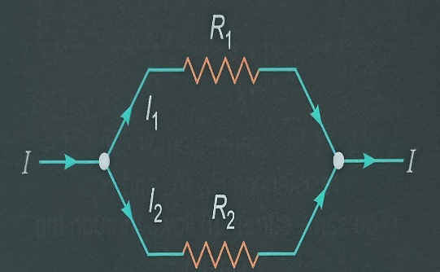When two or more resistances are connected in parallel, the reciprocal of the equivalent resistance is equal to the sum of the reciprocals of all the individual resistances.

जब दो या अधिक प्रतिरोध समानांतर में जुड़े होते हैं, तो तुल्य प्रतिरोध का व्युत्क्रम सभी व्यक्तिगत प्रतिरोधों के व्युत्क्रमों के योग के बराबर होता है।

When resistances are connected in parallel, the equivalent resistance is less than each individual resistance.

जब प्रतिरोधों को समानांतर में जोड़ा जाता है, तो समतुल्य प्रतिरोध प्रत्येक व्यक्तिगत प्रतिरोध से कम होता है।

**1/R = 1/R1 + 1/R2 + 1/R3 + ……..**

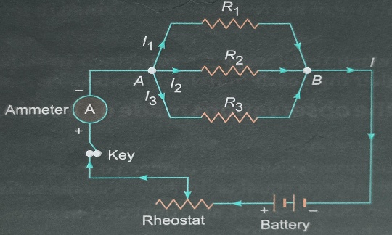**Derivation of the law of combination of resistances in parallels (समांतर रेखाओं में प्रतिरोधों के संयोजन के नियम की व्युत्पत्ति)**

Let, V be the potential difference across the two common points A and B. Then, from Ohm's law

मान लीजिए, V दो उभयनिष्ठ बिंदुओं A और B के बीच विभवांतर है। तब, ओम के नियम से

I1 = V/R1, I2 = V/R2 and I3 = V/R3 ........... (1)

If R is the equivalent resistance, then from Ohm’s law, the total current flowing through the circuit is given by,

यदि R समतुल्य प्रतिरोध है, तो ओम के नियम से, परिपथ में प्रवाहित कुल धारा निम्न प्रकार से दी जाती है,

**I = V/R** and ………….. (2)

**I = I1 + I2 + I3** ………..... (3)

Putting the values of **I, I1, I2** and **I3** in **Eq. 3,**

समीकरण **3** में **I, I1, I2** और **I3** के मान रखने करने पर,

V/R = V/R1 + V/R2 + V/R3

V/R = V (1/R1 + 1/R2 + 1/R3 )

1/R = 1/R1 + 1/R2 + 1/R3

Thus, for a parallel combination of resistances,

इस प्रकार, प्रतिरोधों के समानांतर संयोजन के लिए,

**Reciprocal of the equivalent resistance = Sum of reciprocals of all the individual resistances**

**समतुल्य प्रतिरोध का व्युत्क्रम = सभी व्यक्तिगत प्रतिरोधों के व्युत्क्रमों का योग**

|  |  |  |
| --- | --- | --- |
|  | **Series combination (श्रेणी संयोजन)** | **Parallel combination (समानांतर संयोजन)** |
| 1. | The same current flows through all the resistors, but the potential difference across them varies according to their resistances.  सभी प्रतिरोधकों में एक ही धारा प्रवाहित होती है, परंतु उनके सिरों के बीच विभवांतर उनके प्रतिरोधों के अनुसार अलग-अलग होता है। | All resistors have the same potential difference across them, but different currents flow through them depending on the value of their resistance.  सभी प्रतिरोधकों के सिरों के बीच एक ही विभवांतर होला है, परंतु उनके प्रतिरोधों के मान के अनुसार उनमें भिन्न-भिन्न धारा प्रवाहित होती है। |
| 2. | The equivalent resistance of resistors is equal to the sum of the individual resistances of all resistors.  प्रतिरोधकों का समतुल्य प्रतिरोध सभी प्रतिरोधकों के अलग-अलग प्रतिरोधों के योग के बराबर होता है। | The reciprocal of the equivalent resistance of resistors is equal to the sum of the reciprocals of the individual resistances of all the resistors.  प्रतिरोधकों के समतुल्य प्रतिरोध का व्युत्क्रम सभी प्रतिरोधकों के अलग-अलग प्रतिरोधों के व्युत्क्रम के योग के बराबर होता है। |
| 3. | The value of equivalent resistance is greater than the value of resistance of each resistor.  समतुल्य प्रतिरोध का मान प्रत्येक प्रतिरोधक के प्रतिरोध के मान से अधिक होता है। | The value of equivalent resistance is less than the value of resistance of each resistor.  समतुल्य प्रतिरोध का मान प्रत्येक प्रतिरोधक के प्रतिरोध के मान से कम होता है। |
| 4. | When any one resistor is removed from the circuit, the current flowing through the remaining resistors will become zero.  किसी एक प्रतिरोधक को परिपथ से हटा दिए जाने पर बच्चे हुए प्रतिरोधकों से प्रवाहित होनेवाली धारा शून्य हो जाएगी। | Even if one resistor is removed from the circuit, current will continue to flow through the other remaining resistors.  किसी एक प्रतिरोधक को परिपथ से हटा दिए जाने पर भी बचे हुए अन्य प्रतिरोधकों से धारा प्रवाहित होती रहेगी। |

**The heating effect of electric current (विद्युत धारा का तापीय प्रभाव)**

The generation (production) of heat in a resistor (or conductor) when electricity flows through it is called heating effect of current.

किसी प्रतिरोधक (या चालक) में विद्युत प्रवाहित होने पर ऊष्मा की उत्पत्ति (उत्पादन) को धारा का तापीय प्रभाव कहा जाता है।

**H = VIt**

**H = I2Rt**

**Characteristics of a heating element (तापन अवयव की विशेषताएँ)**

(i) It should have moderate resistivity.

इसकी प्रतिरोधकता मध्यम होनी चाहिए।

(ii) It should have high melting point, and should not burn/oxidise at higher temperature.

इसका गलनांक उच्च होना चाहिए तथा उच्च तापमान पर जलना/ऑक्सीकरण नहीं होना चाहिए।

(iii) Its coefficient of thermal expansion should not be too high.

इसका तापीय प्रसार गुणांक बहुत अधिक नहीं होना चाहिए।

**The applications of the heating effect of current (विद्युत धारा के तापीय प्रभाव के अनुप्रयोग)**

**Electric fuse (इलेक्ट्रिक फ्यूज)**

Use of electric fuse wire is also based on the heating effect of current. Fuse wire is made from a low-melting alloy. When large currents pass through the circuit, this fuse wire gets heated up, and melts away. As a result, the circuit is broken and further damage is prevented.

इलेक्ट्रिक फ्यूज वायर का उपयोग भी करंट के हीटिंग प्रभाव पर आधारित है। फ्यूज वायर कम पिघलने वाले मिश्र धातु से बना होता है। जब सर्किट से बड़ी धारा गुजरती है, तो यह फ्यूज वायर गर्म हो जाता है और पिघल जाता है। नतीजतन, सर्किट टूट जाता है और आगे की क्षति को रोका जाता है।

**Electric filament bulb (इलेक्ट्रिक फिलामेंट बल्ब)**

The use of electric filament bulbs (ordinary electric bulbs) is also based on the heating effect of current. Inside the glass shell of an electric bulb there is a filament. This filament is made from a very thin high resistance tungsten wire. When current flows through this filament, it gets heated up. Soon, it becomes white hot and starts emitting light.

इलेक्ट्रिक फिलामेंट बल्ब (साधारण इलेक्ट्रिक बल्ब) का उपयोग भी करंट के हीटिंग प्रभाव पर आधारित है। इलेक्ट्रिक बल्ब के कांच के खोल के अंदर एक फिलामेंट होता है। यह फिलामेंट एक बहुत पतले उच्च प्रतिरोध वाले टंगस्टन तार से बना होता है। जब करंट इस फिलामेंट से होकर गुजरता है, तो यह गर्म हो जाता है। जल्द ही, यह सफेद गर्म हो जाता है और प्रकाश उत्सर्जित करना शुरू कर देता है।

**In electrical heating appliances (विद्युत ताप उपकरणों में)**

All electrical heating appliances are based on the heating effect of current. For example, appliances, such as electric iron, water heaters and geysers, room heaters, toaster, hot plates/cooking ranges, are fitted with heating coils made of high resistance wire such as nichrome wire.

सभी विद्युत ताप उपकरण विद्युत धारा के ताप प्रभाव पर आधारित होते हैं। उदाहरण के लिए, इलेक्ट्रिक आयरन, वॉटर हीटर और गीजर, रूम हीटर, टोस्टर, हॉट प्लेट/कुकिंग रेंज जैसे उपकरणों में निक्रोम तार जैसे उच्च प्रतिरोध तार से बने हीटिंग कॉइल लगे होते हैं।

**Electric power (विद्युत शक्ति)**

The electric work done per unit time is called electric power.

प्रति इकाई समय में किया गया विद्युत कार्य विद्युत शक्ति कहलाता है।

**OR, या,** The rate of consumption of electric energy in a circuit is called electric power.

किसी परिपथ में विद्युत ऊर्जा की खपत की दर को विद्युत शक्ति कहा जाता है।

**P = VI**

**or, P = I2R**

**Or, P = V2/R**

The SI unit of electric power is watt (W).

विद्युत शक्ति की SI इकाई वाट (W) है।

* The commercial unit of electric energy is kilowatt hour (kWh), commonly known as unit.

विद्युत ऊर्जा की वाणिज्यिक इकाई किलोवाट घंटा (kWh) है, जिसे सामान्यतः इकाई के रूप में जाना जाता है।